Himalayan passes
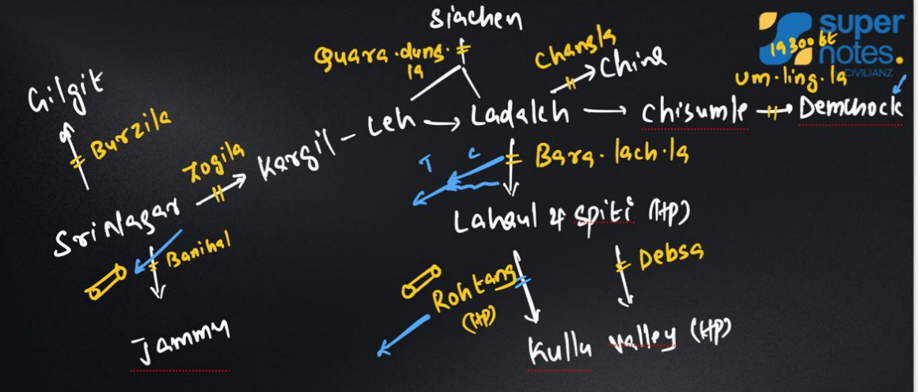
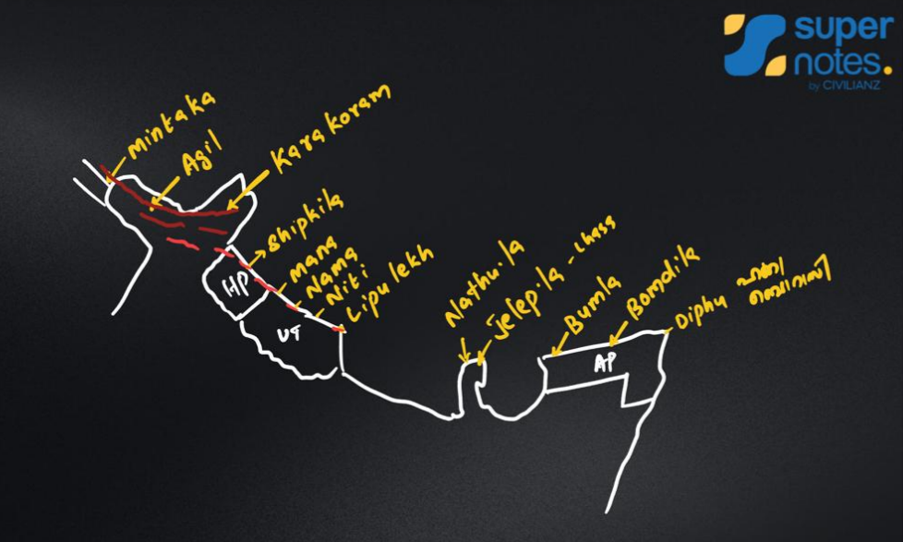
ബുര്‍സില ചുരം – ശ്രീ നഗര്‍ * ഗില്‍ജിത്
ബനിഹാല്‍ ചുരം - ശ്രീ നഗര്‍ * ജമ്മു ( ജമ്മു * കശ്മീര്‍)
പീര്‍പഞ്ചല്‍ നിരയില്‍ സ്ഥിതിചെയ്യുന്ന രണ്ട് പ്രധാന ചുരങ്ങളാണ് - ബുര്‍സില, ബനിഹാല്‍
സിന്ധു നദി ഒഴുകിയതിന്‍റെ ഫലമായി രൂപം കൊണ്ട ചുരം - ബനിഹാല്‍
ജവഹര്‍ ടണല്‍ സ്ഥിതിചെയ്യുന്നത് ബനിഹാല്‍ ചുരത്തിലാണ്
സോജിലാ ചുരം - ശ്രീ നഗര്‍ * കാര്‍ഗില്‍ / ലെ
ഉം.ലിംഗ്.ലാ ചുരം – ചിസുംലെ * ടെംചോക്ക്
ലോകത്ത് ഏറ്റവും ഉയരത്തില്‍ സ്ഥിതിചെയ്യുന്ന മോട്ടോറബിള്‍ ചുരം - ഉം.ലിംഗ്.ലാ
സിന്ധു നദി ടിബറ്റില്‍ നിന്ന് ഇന്ത്യയിലേക്ക് പ്രവേശിക്കുന്ന സ്ഥലം – ടെംചോക്ക്
ഖാര്‍.തുംഗ്.ലാ ചുരം – ലെ / ലഡാക്ക് * സിയാച്ചിന്‍
ലോകത്ത് ഏറ്റവും ഉയരത്തില്‍ സ്ഥിതിചെയ്യുന്ന രണ്ടാമത്തെ മോട്ടോറബിള്‍ ചുരം - ഖാര്‍.തുംഗ്.ലാ
ഖാര്‍.തുംഗ്.ലാ ചുരത്തിന് സമീപത്ത് കൂടെ ഒഴുകുന്ന നദി – ശ്യോക്,ന്യൂബ്ര
ചാങ്ങ്.ലാ ചുരം – ലഡാക്ക് * ചൈനാ
ലോകത്ത് ഏറ്റവും ഉയരത്തില്‍ സ്ഥിതിചെയ്യുന്ന മൂന്നാമത്തെ മോട്ടോറബിള്‍ ചുരം - ചാങ്ങ് ലാ
ബാരാ.ലാച്.ലാ ചുരം - ലഡാക്ക് * ലാഹുല്‍ & സ്പിതി ( ഹിമാചല്‍‌പ്രദേശ്)
ബാരാ.ലാച്.ലാ ചുരത്തില്‍ നിന്ന് ഉത്ഭവിക്കുന്ന നദി – ചിനാബ്
റോഹ്താങ്ങ് ചുരം -ലാഹുല്‍ & സ്പിതി (ഹിമാചല്‍‌പ്രദേശ്) * കുളു താഴ്വര (ഹിമാചല്‍‌പ്രദേശ്)
ഹിമാചല്‍ നിരയിലെ ഏറ്റവും പ്രധാന ചുരം – റോഹ്താങ്ങ്
റോഹ്താങ്ങ് ചുരത്തില്‍ നിന്ന് ഉത്ഭവിക്കുന്ന നദി – ബിയാസ്
അടല്‍ ടണല്‍ സ്ഥിതി ചെയ്യുന്നത് റോഹ്താങ്ങ് ചുരത്തില്‍ ആണ്
അടല്‍ ടണല്‍
- ഇന്ത്യയിലെ ഏറ്റവും നീളം കൂടിയ രണ്ടാമത്തെ റോഡ്‌ ടണല്‍
- നീളം -9.02 കി മീ
- 10000 അടിക്ക് മുകളില്‍ സ്ഥിതി ചെയ്യുന്ന ലോകത്തിലെ ഏറ്റവും നീളം കൂടിയ റോഡ്‌ ടണല്‍
- ഇന്ത്യയിലെ ഏറ്റവും നീളം കൂടിയ ഹൈവേ ടണല്‍
- പീര്‍പഞ്ചല്‍ നിരയെ മുറിച്ചു കടക്കുന്നു
ടെബ്സാ ചുരം – സ്പിതി താഴ്‌വര * കുളു താഴ്‌വര
ചുരങ്ങളുടെ നാട് എന്നറിയപ്പെടുന്നത് – ലഡാക്ക്
മിന്‍തക ചുരം – ഇന്ത്യ, അഫ്ഗാനിസ്ഥാൻ,ചൈന എന്നീ രാജ്യങ്ങളുടെ ട്രൈ ജംഗ്ഷൻ എന്നറിയപ്പെടുന്നു
അഗിൽ ചുരം - ലഡാക്ക് * ചൈന
കാരക്കോറം ചുരം – ലഡാക്ക് * ചൈന
ലോകത്തിലെ ഏറ്റവും ഉയരത്തില്‍ സ്ഥിതിചെയ്യുന്ന പേവ്ഡ് റോഡ്‌ ചുരം / ഹൈവേ കടന്നു പോകുന്ന ചുരം – കാരക്കോറം
പാകിസ്ഥാനിലെ ഗ്വാദാര്‍ തുറമുഖത്തേക്കാണ് ഈ ദേശീയ പാത കടന്നു പോകുന്നത്
ഷിപ്കില ചുരം – ഹിമാചൽ പ്രദേശ് * ടിബറ്റ്
ഷിപ്കില ചുരത്തിലൂടെ ടിബറ്റില്‍ നിന്ന് ഇന്ത്യയിലേക്ക് പ്രവേശിക്കുന്ന നദി - സത്ലജ്
മന ചുരം – ഉത്തരാഖണ്ഡ് * ടിബറ്റ്
നമ ചുരം – ഉത്തരാഖണ്ഡ് * ടിബറ്റ്
നിതി ചുരം – ഉത്തരാഖണ്ഡ് * ടിബറ്റ്
ലിപു ലേഖ് ചുരം – ഉത്തരാഖണ്ഡ് * ടിബറ്റ്
ഇന്ത്യ, നേപ്പാള്‍, ടിബറ്റ് എന്നീ രാജ്യങ്ങളുടെ ട്രൈ ജംഗ്ഷൻ എന്നറിയപ്പെടുന്ന ചുരം - ലിപു ലേഖ്
ലിപു ലേഖ് ചുരം ഉത്തരാഖണ്ഡിനെ നേപ്പാളുമായും ടിബറ്റുമായും ബന്ധിപ്പിക്കുന്നു
ലിപുലേഖ് ഇന്ത്യയും നേപ്പാളും തമ്മില്‍ തര്‍ക്കത്തിലുള്ള ചുരമാണ്
നാഥുല ചുരം
- സിക്കിം * ടിബറ്റ്
- ഇന്ത്യയേയും ചൈനയേയും തമ്മില്‍ ബന്ധിപ്പിക്കുന്ന ഏറ്റവും പ്രധാനപ്പെട്ട ചുരം
- സില്‍ക്ക് റൂട്ടിന്‍റെ ഭാഗമായ ചുരം
- 2006 ല്‍ വീണ്ടും തുറന്നു
ജെലെപ് ലാ ചുരം - സിക്കിം * ലാസ / ടിബറ്റ്
ജെലെപ് ലാ ചുരത്തിലൂടെ ഒഴുകുന്ന നദി – ടീസ്റ്റ
ബും ലാ ചുരം – അരുണാചൽ പ്രദേശ് * ടിബറ്റ്
ദലൈ ലാമ ടിബറ്റില്‍ നിന്ന് ഇന്ത്യയിലേക്ക് പലായനം ചെയ്തത് ബും ലാ ചുരത്തിലൂടെയാണ്
ബോംഡിലാ ചുരം – അരുണാചൽ പ്രദേശ് * ടിബറ്റ്
ദിഫു ചുരം – അരുണാചൽ പ്രദേശ് * മ്യാൻമർ
ഇന്ത്യ, മ്യാന്മാര്‍, ടിബറ്റ് എന്നീ രാജ്യങ്ങളുടെ ട്രൈ ജംഗ്ഷൻ എന്നറിയപ്പെടുന്ന ചുരം - ദിഫു ചുരം / ഹക്കാ ബോറാസി
സിലിഗുരി കോറിഡോർ (പശ്ചിമ ബംഗാൾ)
- ഇന്ത്യൻ മെയിൻലാൻഡിനെ വടക്കുകിഴക്കൻ സംസ്ഥാനങ്ങളുമായി ബന്ധിപ്പിക്കുന്ന ഇടനാഴി
- ചിക്കൻസ് നെക്ക് കോറിഡോർ എന്നും അറിയപ്പെടുന്നു

